Департамент культури та культурної спадщини

Кіровоградська обласна бібліотека для дітей ім. Т. Г. Шевченка
Відділ інформаційно-бібліографічних послуг та краєзнавства

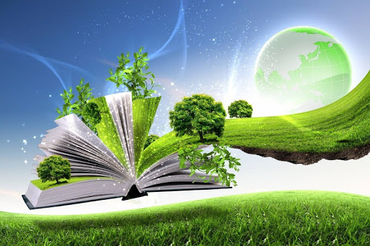

«Дбаємо про довкілля відповідально і креативно»
Бібліоінформер для користувачів середнього та
старшого шкільного віку, організаторів дитячого читання

Кропивницький
2020

Департамент культури та культурної спадщини

Кіровоградська обласна бібліотека для дітей ім. Т. Г. Шевченка
Відділ інформаційно-бібліографічних послуг та краєзнавства

«Дбаємо про довкілля відповідально і креативно»
Бібліоінформер для користувачів середнього та старшого шкільного віку, організаторів дитячого читання

Кропивницький
2020
УДК 016:502/504(477.65)
Д 21

Дбаємо про довкілля відповідально і креативно: бібліоінформер / Департамент культури та культурної спадщини; Кіровоградська обласна бібліотека для дітей ім. Т. Г. Шевченка, укл. Ганна Рубленко, верстка Ольга Лукіних, відп. за вип. Олена Ліпей. . – Кропивницький, 2020. – 32 с.

Турбота про довкілля – ознака цивілізованого суспільства, тому формування екологічної культури стає запорукою гармонійних відносин суспільства та природи. У бібліоінформері «Дбаємо про довкілля відповідально і креативно» ми запрошуємо дізнатися більше про екологічні виклики нашого регіону і визначити шляхи збереження природного середовища. Видання розраховане на широке коло читачів, яким не байдуже у якому світі вони прокинуться завтра і як будуть жити прийдешні покоління.

Від укладача
Ви кажете, що любите своїх дітей понад усе, але ви крадете їхнє майбутнє прямо в них перед очима.
Грета Тунберг
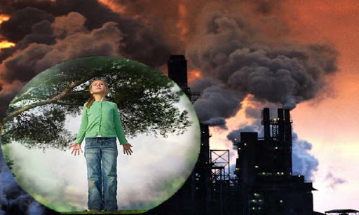
Довкілля – це місце, де мешкають живі істоти, знаходять поживу, захист. Людина не може уникнути втручання в навколишнє середовище. Часто ми завдаємо шкоди природі, погіршуючи життя рослин, тварин і, врешті-решт, людської цивілізації. Природокористування звело довкілля до рівня підсобного господарства і перебудовує його або взагалі знищує відповідно до потреб цього господарства. За підрахунками академіка Ковди сучасне суспільство впливає на природу в 2000 разів сильніше попередніх. Необхідно віднайти нові підходи, нові моделі розвитку і серед них – глобальний перехід на альтернативні самовідновні енергоджерела.
До основних пріоритетів екологічної політики нашого регіону (актуальних для громадськості, бізнесу, влади) можна віднести наступні:
1) зміна клімату;
2) охорона природних ресурсів та природних комплексів і систем: атмосферного повітря, вод, земель і ґрунтів, лісів, надр, біорізноманіття;
3) відходи та небезпечні хімічні речовини;
4) сумарний вплив малих доз радіації;
6) біологічна безпека;
6) екологічна освіта.
Розглянемо актуальні екологічні виклики та проблеми та можливі шляхи їх подолання.
Зміна клімату
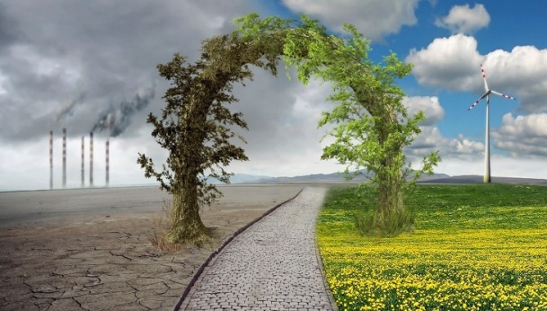
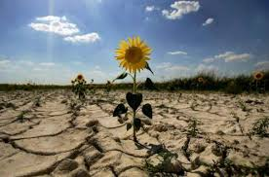
Зміна клімату прямо або опосередковано обумовлена діяльністю людини. Основною причиною порушення кліматичного балансу є використання викопного палива та неефективне споживання енергії. Парникові гази CO2 (вуглекислий газ), CH4 (метан) та N2O (закис азоту), що утворюються внаслідок діяльності людини, здатні викликати посилення парникового ефекту. Надмірна кількість газів, які утворюються в результаті діяльності ТЕЦ, транспорту, сільського господарства, промисловості, потрапляючи до атмосфери Землі утримує сонячне тепло у нижніх шарах атмосфери, не даючи йому повертатися до космосу. Внаслідок чого йде розігрів планети і підвищується середньорічна температура на Землі. Сьогодні клімат на планеті змінюється і стає не тільки гарячим, але і непередбачуваним. Якщо в найближчі роки не зміняться існуючі тенденції до кінця століття глобальна температура досягне найвищої відмітки. Спалення нафти, вугілля та газу, створення сміттєзвалищ, розвиток автотранспорту, нераціональне сільське господарство призводять до викидів парникових газів (вуглекислий газ, метан, закис азоту), які потрапляючи до атмосфери Землі посилюють «парниковий» ефект, який призводить до глобальної зміни клімату. Найбільшу частку у зміну клімату вносять сполуки, які відносяться до «парникових газів»: насамперед вуглекислий газ (діоксид вуглецю) і метан. Крім того, опустелювання і лісові пожежі, які все частіше пов'язують зі зміною клімату, сприяють концентрації і переносу повітрям твердих забруднюючих частинок. За даними Європейського респіраторного товариства, з підвищенням температури на один градус за Цельсієм ризик смерті серед людей, які мають проблеми з диханням, зростає в 6 разів.
Суттєво зміняться не стільки середні температури, скільки відхилення від них. Сильні перепади температур ми відчуваємо вже зараз. Календар аграрних робіт не відповідає сезонним погодним умовам, які за останні роки зазнали суттєвих змін. Результатом є зниження обсягів збору аграрних культур: урожайність пшениці озимої знизилась в 11 разів, жита озимого в 2 рази, кукурудзи – в 4 рази, цукрових буряків – в 3 рази, винограду – в 2 рази.
Кліматичні прогнози вказують, що на період 2040-2070 рр. очікується підвищення температури по всій території України. Зокрема на теренах нашого краю очікуються ріст температур на 2,5-2,7 ⁰С. Кількість опадів також збільшиться на 20-40 мм.
Норма 25% озеленення у містах не забезпечує повного усунення некомфортних температур (>30°C). Для адаптації до ефектів змін клімату рекомендований рівень озеленення: 35-40%.
Про зміну клімату екоактивісти замислюються вже сьогодні: пильно стежать за станом дерев у місті, за відновленням зелених насаджень, адже недаремно існує прислів’я «Дерева-легені планети». Без дерев важко дихати і нам з вами: на рік потрібно 15 кг кисню кожному жителю планети. Інакше у людини розвиваються серцево-судинні захворювання. Чотири дерева за добу виділяють в атмосферу стільки кисню, що його вистачає для дихання однієї людини. Найбільше вуглекислого газу поглинає тополя чорна – за літо 1 дерево поглинає 44 кг вуглекислого газу. Гіркокаштан звичайний найкраще створює тінь, необхідну для зниження спеки на вулицях міста. У рейтингу корисних для зелених зон міста дерев – акація біла, липа серцелиста, береза, горобина. Горобину доцільно садити безпосередньо біля будинків: вона не буде повністю затіняти вікна, адже її листя пропускає багато світла і надає кроні чудового вигляду. Посади дерево – дихай на повну і сповільнюй кліматичні зміни.
Що ще радять експерти для уникнення стрімких змін клімату?
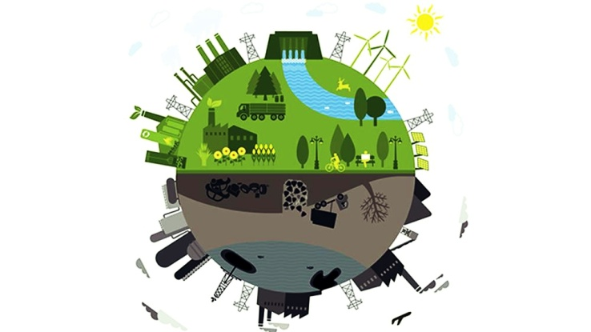
Без особливих зусиль:
Вимикати світло за собою та іншими.
Приймати душ замість ванни.
Долати невеликі відстані пішки, велосипедом або громадським транспортом.
Слідкувати за діяльністю та приєднуватись до еко-організацій.
З певними зусиллями:
Зробити будинок енергоефективним: 18% тепла, наприклад, не доходить до споживачів.
Встановити лічильники.
Замінити освітлення на світлодіодне.
Менше користуватися особистим автомобілем. Для запобігання змінам клімату використання приватних авто має скоротитися до 10%. Натомість має зростати використання велосипедів та громадського транспорту. ¾ транспорту (і приватного, і громадського) має бути електричним. До 70% має зрости частка безпечних для велосипедів магістралей.
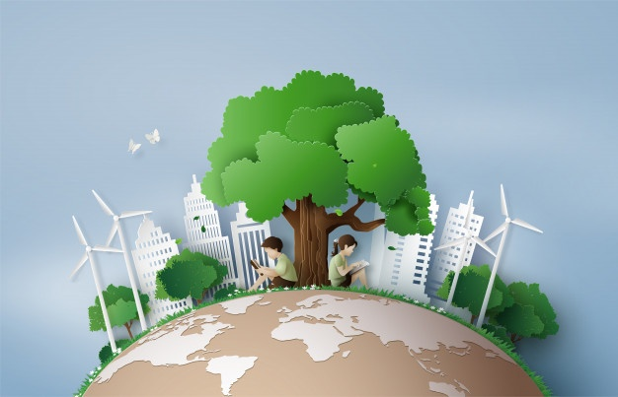
Збільшити площу лісів до 20% країни. Ліси поглинають СО₂ з атмосфери, перетворюючи його на кисень. Їх площа до 2030 року має займати п’яту частину нашої країни, поглинання ними СО2 має вирости на половину, а площа лісових пожеж – навпаки скоротитися на стільки ж. Деградовані орні землі, які вже менш корисні для сільського господарства, мають бути виведені з користування та відновлені. Видобуток торфу має скоротитися на 90%, а торфовища, які часто є місцями розгоряння пожеж, необхідно відновити. Тим паче, торфові болота поглинають ще більше СО2, аніж ліси.
Порахувати вуглецевий слід вашої родини і «внесок» у зміни клімату можна за калькулятором ООН (англійською мовою): https://offset.climateneutralnow.org/footprintcalc. Після проходження тесту (англійською мовою) ви отримаєте особисті рекомендації щодо зменшення власного впливу на довкілля.
Дізнатися більше:
Книги
Губарець В. В. Світ, який не повинен загинути: Людина і довкілля: Сучасний аспект / В. В. Губарець, І. А. Падалка. – К. : Техніка, 2009. – 320 с.: іл.
Дидактична мозаїка: цікаве довкілля / уклад. Л. Римар, Ю. Бардакова. – Х.: Основа, 2005. – 128 с. – (Б-ка журналу "Початкове навчання та виховання".
Енциклопедія довкілля. – К.: Махаон-Україна, 2005. – 304 с.: іл.
Каніщенко А. П. Світ довкілля: грайся, навчайся, розвивайся: міні-енциклопедія для чомусиків. 1-4 класи / А. П. Каніщенко. – Тернопіль: Навчальна книга - Богдан, 2010. – 144 с.: іл.
Клімат. – К.: Махаон-Україна, 2009. – 32 с.: іл. – (Я люблю читати!).
Публікації
Вишневський Віктор. А сонце ж припікає!: за останні 150 років в Україні значно потеплішало / Віктор Вишневський // Україна молода. – 2010. – 26 травня. – С. 14.
Гуріна Лариса. Аномальна спека: звідки небезпека? / Лариса Гуріна // Народне слово. – 2017. – 10 серпня. – С. 1, 4 : фото.кол.
Давидова Г. Клімат нашої планети: бесіди з учнями / Г. Давидова // Позакласний час. – 2012. – № 7-8. – С. 115-128.
Дідух Яків. Глобальні зміни клімату: що робити екологам ? / Яків Дідух // Дзеркало тижня. – 2 008. – 15-21 листопада. – С. 15.
Довкілля – неповторна казка: ( Свято для початкових класів) // Бібліотечка вчителя початкової школи. – 2005. – № 4. – С. 46-54.
Екологічні проєкти: (Підбірка матеріалів) // Шкільний Світ. – 2011. – № 21-22. – С. 41-52
Задорожний, Микола Архітектор клімату – професія майбутнього / Микола Задорожний// Географія та основи економіки в школі. – 2010. – № 2. – С. 47.
Зима без снігу: що буде далі? // Народне слово. – 2020. – 13 лютого. – С. 1,10: фото кол.
Іванова І. Щедрі снігопади диктує клімат / І. Іванова // Кіровоградська правда. – 2013. – 29 березня. – С. 3.
Іванова Ірина. Аграрії скаржаться на спеку - палюче сонце впливає на врожайність / Ірина Іванова // Кіровоградська правда. – 2014. – 8 серпня. – С. 2.
Кириллова Л. В. Зміни клімату / Л.В. Кириллова // Все для вчителя. – 2013. – № 3. – С. 135.
Костенко Світлана. Культура – це не тільки мистецтво, а й чистота довкілля / Світлана Костенко // Народне слово. – 2017. – 29 червня. – С. 3: фото.
Кравченко О. Що кожному потрібно знати про зміну клімату? / О. Кравченко // Екологія. Право. Людина. – 2011. – № 13-14. – С. 65-67.
Красоткіна Н. Г. Земля – планета, на якій я живу!: свято природи для учнів початкових класів / Н.Г. Красоткіна // Розкажіть онуку. – 2006. – № 7-8. – С. 42-45.
Кузьміна І. І. Як поводитися в природі: ігрові екологічні задачі / І. І. Кузьміна // Розкажіть онуку. – 2015. – № 6. – С. 50-51.
Мішалова К. М. Біометеорологія – наука про вплив клімату на людину / К.М. Мішалова // Країна знань. – 2013. – № 5. – С. 29-30.
Пономаренко Валентин. Чи є у людства майбутнє ? / Валентин Пономаренко // Колосок. – 2009. №4. – С. 8-13.
Решновецький С. Л. Проблема озонового щита Землі: міфічна чи реальна загроза / С. Л. Решновецький // Країна знань. – 2004. – №9. – С. 33-35.
Рыбченков Г. Дума о снеге / Г. Рыбченков // Украина-Центр. – 2012. – 12 января. – С. 4.
Рибченков Геннадій. І про погоду: думки з приводу / Геннадій Рибченков // Народне слово. – 2020. – 6 лютого. – С. 1 : фото.кол.
Родіна Людмила. Проблема забруднення довкілля: бесіда з елементами дискусії / Л. Родіна // Позашкілля. – 2014. – № 2. – С. 30-31.
Романяк Л. Г. Нехай буяє в школі сад: свято-акція "Посади дерево" / Л. Г. Романяк // Розкажіть онуку. – 2006. – № 19-20. – С. 22-23.
Сигаловський Д. Ю. Екологію повинні знати всі? / Д. Ю. Сигаловський // Країна знань. – 2008. – № 4. – C. 29-31.
Смага О. В. Довкілля – наш спільний дім: методика розробки уроків / О.В. Смага // Початкова освіта. – 2004. – № 16. – С. 18-22.
Тарік А. Глобальне потепління і значення лісів / А. Тарік // Валеологія. – 2009. – №5-6. – С. 12-13.
Чорний Сергій. Потепління без відповіді: глобальна зміна клімату – не так уже й погано для України? / Сергій Чорний // Україна молода. – 2008. – 25 квітня. – С. 17.
Ресурси Інтернет:
«Базове дослідження стану та напрямів розвитку екологічної політики України та перспектив посилення участі організацій громадянського суспільства у розробці та впровадженні політик, дружніх до довкілля» (період: 2018 - січень 2019) [Електронний ресурс] // Режим доступу: https://www.irf.ua/wp-content/uploads/2019/12/baseline-research_report_publishing-dec-2019.pdf . – (Дата звернення 3.06.2020). – Назва з екрана. – Мова укр.
Дорожня карта кліматичних цілей України до 2030 року [Електронний ресурс] // Екодія: [веб-сайт]. – Електрон. дані. – Режим доступу: https://ecoaction.org.ua/wp-content/uploads/2020/02/dk-clim-ciley-short.pdf .– (Дата звернення 3.06.2020). – Назва з екрана. – Мова укр.
Зими більше не буде: як вплинуть на Україну та українців глобальні зміни клімату [Електронний ресурс] // Радіо свобода: [веб-сайт]. – Електрон. дані. – Режим доступу: https://www.radiosvoboda.org/a/30461594.html .– (Дата звернення 3.06.2020). – Назва з екрана. – Мова укр.
Зміна клімату [Електронний ресурс] // Вікіпедія: [вільна енциклопедія]: [веб-сайт]. – Електрон. дані. – Режим доступу: https://uk.wikipedia.org/wiki/Зміна_клімату . – (Дата звернення 3.06.2020). – Назва з екрана. – Мова укр.
Зміна клімату [Електронний ресурс] // WWF: [веб-сайт]. – Електрон. дані. – Режим доступу: https://wwf.ua/our_work/climate_change/climate/ . – (Дата звернення 3.06.2020). – Назва з екрана. – Мова укр.
Чи має рацію Ґрета Тунберґ та що ви знаєте про глобальне потепління? ТЕСТ [Електронний ресурс] // Українська газета: [веб-сайт]. – Електрон. дані. – Режим доступу: https://life.pravda.com.ua/society/2019/09/29/238346/ . – (Дата звернення 3.06.2020). – Назва з екрана. – Мова укр.
Що трапиться, якщо зрізати всі міські дерева [TED-Ed]: [Електронний ресурс]: мультфільм // YouTube: [відеохостинг]. – Електрон. дані. – Режим доступу https://www.youtube.com/watch?v=9YLl8hFs3M8&feature=youtu.be. – Дата публікації: 16.06.2020. – Дата перегляду: 19.06.2020.
Охорона атмосферного повітря
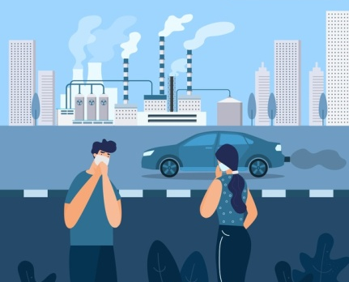
Атмосферне повітря — один із найважливіших природних ресурсів, без якого життя було б абсолютно неможливим. Близько 20 відсотків забруднюючих речовин, що викидаються в атмосферу стаціонарними джерелами, є мутагенами і несуть загрозу здоров’ю не тільки нинішнього, а й наступних поколінь. Потужні викиди промислових шкідливих речовин в атмосферу, вихлопних газів автомобілів, застосування фреонів у побуті спричиняють виникнення парникового ефекту на планеті. Експерти називають забруднення повітря «невидимим вбивцею», який щогодини забирає життя 800 осіб. Якщо негайно не вжити ефективних заходів, то до 2050 року смертність від забруднення повітря зросте на 50-100 відсотків.
Оскільки зменшення шкідливих викидів від підприємств не можливо досягти за одну мить, рішенням цієї проблеми було схвалення Кабінетом Міністрів України Національного плану скорочення викидів в атмосферне повітря від великих спалювальних установок, який розробили Мінприроди разом із Міненерговугілля, міжнародні експерти й енергогенерувальні компанії на період з 01 січня 2018 року до 31 грудня 2033 року.
На Кіровоградщині викиди забруднюючих речовин в атмосферне повітря стаціонарними джерелами становлять 12 тис. тон на рік, на одну людину 12,7 кг токсичного повітря. Чим нижчий рівень забруднення повітря, тим менше серцево-судинних і респіраторних захворювань як в тривалій, так і в короткостроковій перспективі. Перегляд податку на викиди парникових газів. Наразі в Україні найнижчий у світі податок на викиди, який становить 10 грн за 1 т, що у 2,5 рази нижче, ніж у Польщі, й аж у 315 разів нижче, ніж у Данії. Комісія високого рівня з тарифікації вуглецю рекомендувала встановити ціну на викиди на рівні від 40 до 80 дол. США за 1 т до 2020 року та 50–100 дол. США за 1 т до 2030 року, щоб досягти цілі Паризької угоди, що включає недопущення підвищення глобальної температури на більше ніж +2 °C, та докласти значних зусиль, щоб не перевищити зростання глобальної температури на понад +1,5 °C.
Що використовують у містах для покращення повітря?
- Забороняють спалювання щепи, вугілля та дров у промисловості без використання спеціальних фільтрів.
- Зменшують закупівлі автотранспорту на метані.
- Розширюють мережу зарядних станцій для електромобілів.
- Відмовляються від співпраці з перевізниками, технічний стан автобусів яких не відповідає стандартам щодо викидів
- Розбудовують велопаркінги у місті.
- Доводять рівень озеленення вище 35%.

Прості речі, яких варто дотримуватись, аби дихати чистішим повітрям
- До того як палити багаття чи вугілля для барбекю – запитайте себе наскільки це необхідно і чи є можливі альтернативи з нульовими викидами.
- Намагайтеся гуляти, їздити на велосипеді, чи користуватися громадським транспортом частіше, ніж власним авто для коротких подорожей (існують електричні велосипеди та скутери).
- Якщо ви збираєтесь купити авто, зверніть увагу на електромобілі (особливо на електричні та гібридні б /у моделі).
- По можливості перейдіть на альтернативні джерела електроенергії. Цікавтесь, як можна застосовувати у своєму житті енергію сонця, вітру та біологічне паливо. Однак, не використовуйте печі на дровах. Така альтернатива хоч і зігріє ваш будинок, але негативно впливає на екологію.
- Навіть, якщо ви живете в дуже забрудненому місті, ви можете знизити ваш особистий рівень опромінення. Гуляйте чи катайтесь на велосипеді внутрішніми вуличками, а не біля головної дороги. Якщо вам необхідно пройтись повз центральну дорогу, йдіть по стороні тротуару, що ближча до будівель, а не по придорожньому бордюру, щоб зменшити вплив наночастинок.
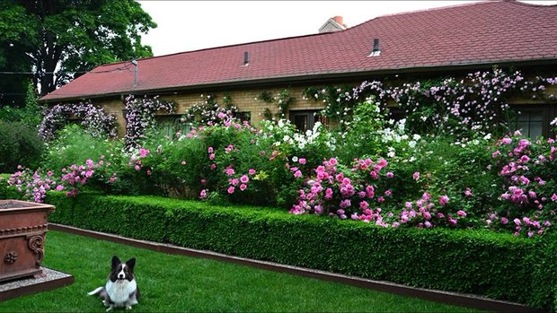
- Якщо ви живете біля дороги або джерела забруднення, наприклад, дизельної залізниці чи дизельних генераторів, створіть власну зелену стіну або зелений дах. Ознайомтеся з урядовими вимірюваннями якості повітря біля вас. Встановіть додаток, який вимірює якість повітря.
- Почніть лобіювати своїх місцевих політиків, щоб вкладати гроші в велосипедні смуги та електробуси, садити більше дерев та зелених стін поруч шкіл, дитячих садочків, лікарень.
- Не користуйтеся освіжувачами повітря. Не паліть вдома та на балконі.
- Викиньте зі стін килими.
- Періодично влаштовуйте протяги, а ось кімнатні рослини принципово нічого не змінять, тож тримайте їх вдома виключно заради задоволення, а не «очищення повітря».

Дізнатися більше:

Книги

Географія: Земля у Всесвіті. Повітряна оболонка. Світовий океан / автор-упоряд. М. Володарська. – Х.: Фоліо, 2006. – 318 с. : іл. – (Дитяча енциклопедія).

Космос, повітря, вода і не тільки... : перше читання. Рівень 2 / пер. з англ. О. Назарова. – Х.: Ранок, 2018. – 73 с. : іл.

Мілітонян Е. Повітряний дім: вірші / Е. Мілітонян ; пер. О. Ізбаша. – К.: ФОП Зеленський В. Л., 2018. – 48 с.: іл.

Мірнова С. С. Атмосфера: все про повітряний океан землі / С. С. Мірнова. - Х. : Клуб семейного досуга, 2016. - 64 с. : іл. - (Популярна енциклопедія сучасних знань).

Цікаві експерименти з повітрям / пер. з англ. – Х.: Ранок, 2013. – 24 с.: іл. – (Цікаві експерименти).

Публікації

Боковой А. Горящая листва вызывает у горожан аллергию / А. Боковой // Ведомости Плюс. – 2009. – 13 ноября. – С. 6.

Вівчарук О. Д. Відповідаючи перед майбутнім: відкрита година спілкування. 10 клас / О.Д. Вівчарук // Класному керівнику УСЕ для роботи. – 2011. – № 3. – С. 14-16.

Дім без алергії: кілька простих способів // Народне слово. – 2013. – 31 січня. – С. 6.

Кашуба Євдокія. За нас ніхто планету не врятує! / Є.І. Кашуба // Позакласний час. – 2013. – № 5-6. – С. 43-44.

Курята Летиція. Спалене листя шкодить здоров'ю або Як позбутися опалого листя? / Летиція Курята // Первая городская газета. – 2019. – 7 листопада. – С. 2: фот.

Курята Летиція. Унікальна атмосфера Кіровоградщини – чи справді радон викликає онкозахворювання? / Летиція Курята // Первая городская газета. – 2019. – 3 октября. – С. 3: фот.

Люди хотят дышать, а не задыхаться! // Первая городская газета. – 2014. – 21 августа. – С. 2: фото

Несен О. Спалювання листя провокує рак! Алергіки вже скаржаться на задуху від диму, а екологи на збідніння грунту / О. Несен // Кіровоградська правда. – 2013. – 27 вересня. – С.3 : фото.

О земле, атмосфере, природе и прочем // Украина-Центр. – 2019. – 3 октября. – С. 2: фот. кол.

Чому не можна спалювати листя? // Кіровоградська правда. – 2018. – 25 вересня. – С. 3.

Шендеровський Нік. Чисте повітря чи просторі стоянки? / Нік Шендеровський // Первая городская газета. – 2020. – 30 января. – С. 1, 2: фот. кол.
Ресурси інтернет
10 способів покращити повітря, яким ви дихаєте [Електронний ресурс] // 24 здоров’я: [веб-сайт]. – Електрон. дані. – Режим доступу: https://health.24tv.ua/10_sposobiv_pokrashhiti_povitrya_yakim_vi_dihayete_n1206123 . – (Дата звернення 3.06.2020). – Назва з екрана. – Мова укр.
Забруднення повітря – «невидимий вбивця», який щогодини забирає життя 800 осіб [Електронний ресурс] // Еcolog-ua.com: [веб-сайт]. – Електрон. дані. – Режим доступу: https://ecolog-ua.com/news/zabrudnennya-povitrya-nevydymyy-vbyvcya-yakyy-shchogodyny-zabyraye-zhyttya-800-osib . – (Дата звернення 3.06.2020). – Назва з екрана. – Мова укр.
Озеленення населених пунктів та здоров’я їхніх жителів – це ланки одного ланцюга [Електронний ресурс] // Головне управління держпродспоживслужби в Кіровоградській області: [веб-сайт]. – Електрон. дані. – Режим доступу: http://kr.consumer.gov.ua/index.php/component/k2/item/1219-ozelenennia-naselenykh-punktiv-ta-zdorovia-ikhnikh-zhyteliv-tse-lanky-odnoho-lantsiuha. – (Дата звернення 3.06.2020). – Назва з екрана. – Мова укр.
Озеленити не можна спиляти: чому у Кропивницькому «калічать» дерева [Електронний ресурс] // Перша електронна газета: [веб-сайт]. – Електрон. дані. – Режим доступу: https://persha.kr.ua/news/life/109544-ozelenyty-ne-mozhna-spylyaty-chomu-u-kropyvnytskomu-kalichat-dereva_1/ .– (Дата звернення 3.06.2020). – Назва з екрана. – Мова укр.
«Дерева – не стовпи»: активісти Кропивницького вийшли на мітинг (ФОТО) [Електронний ресурс] // Утренний город: [веб-сайт]. – Електрон. дані. – Режим доступу: https://www.ugorod.kr.ua/news/2019-06-11-71294.html . – (Дата звернення 3.06.2020). – Назва з екрана. – Мова укр.
Охорона водних ресурсів
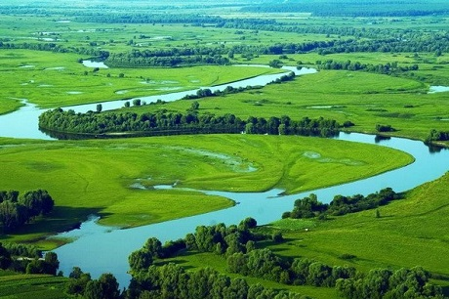
Водні ресурси – обсяги поверхневих, підземних і морських вод відповідної території.
Наш регіон за рік з природних джерел забирає 200 млн. мᶾ водних ресурсів. Кіровоградська область втрачає при транспортуванні 6 млн мᶾ води. Втрата води при транспортуванні – втрата води від місця забору до місця споживання (використання) на випаровування, фільтрування та інше. Втрати води у водопровідних мережах підприємств водопровідно-каналізаційного господарства області до поданої води в мережі складали у 2018 році – 31,7%. Разом з тим, використання свіжої води на питні й санітарно-гігієнічні потреби куб.м на одну особу (19 куб.м/особу) менше від загальноукраїнського (29,6 куб.м/особу), до централізованого водопостачання має доступ 21,8% сільського і 81,4% міського населення (по Україні 24,2% і 89,4% відповідно).
Скид забруднюючих речовин підприємств промисловості та комунального господарства, а також стоки з сільськогосподарських територій і територій, зайнятих сміттєзвалищами мають значний негативний вплив на водні об’єкти. Значна частина водних об’єктів України характеризується високим ступенем забруднення і низькою якістю води.
За результатами позапланової перевірки дотримання вимог природоохоронного законодавства водоканалу "Дніпро-Кіровоград" було встановлено, що в період з 1 січня 2019 по 31 грудня 2019 Кропивницьким ВКГ здійснювався скид недостатньо очищених зворотних вод у річку Інгул, Знам’янським ВКГ – у річку Інгулець, Марто-Іванівським КОС Олександрійським ВКГ – у річку Інгулець, Смолінським ВКГ – у річку Кільтень, Семенівським КОС Олександрійського ВКГ – у річку Бешка.
Пред’явлено претензію про відшкодування збитків нанесених державі внаслідок скиду недостатньо очищених зворотних вод в сумі 189 183,42 грн., яку направлено суб’єкту господарювання для добровільної сплати.
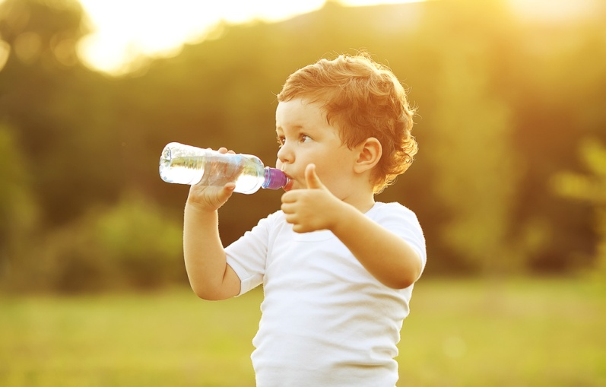
Основні чинники забруднення підземних вод нашого регіону: мінералізація, пестициди, нітрати, аміак, нафтопродукти.
Для господарсько-питних потреб використовується тільки 41% відсоток добутих підземних вод. Тобто підземні джерела після дослідження їх фізико-хімічних показників та мікрофлори можуть стати резервом у забезпеченні регіону водою.
Як берегти воду?
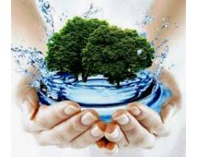
Вчасно ремонтувати крани.
Приймати душ, а не ванну. Але пам’ятати, що кожну хвилину, яку ти проводиш у душі використовується до 17 літрів води.
Вимикаючи кран під час чищення зубів, економиш 6 літрів води за хвилину.
Завантажувати пральну машинку на повну.
Готувати овочі на пару: менше використання води і більше вітамінів і поживних речовин в продуктах.
Дізнатися більше:
Книги
Вода: моя маленька енциклопедія / з пол. переказала М. Чорновіл. – К. : Егмонт Україна, 2010. – 38 с. : іл. – (Вінні).
Грущинська І. В. Гідросфера. Вода і водойми: енциклопедія для дітей / І. В. Грущинська, Н. С. Коваль. – Тернопіль: Навчальна книга - Богдан, 2014. – 176 с.: іл.
Кінько Т. А. Земля-планета спраги: кн. 1: Україна в контексті глобальної водної кризи / Т. А. Кінько, М. Т. Кінько. – К.: Літопис – ХХ, 2004. – 288 с.: іл.
Мізельська О. Під землею = Під водою : пер. з пол. І. та О. Духів / О. Мізельська, Д. Мізельський. – Львів: Вид-во Старого Лева, 2016. – 108 с.: іл.
Міронова С. С. Ріки, моря й океани. Уся вода на землі / С. С. Міронова. – Х.: Клуб семейного досуга, 2016. – 64 с.: іл. – (Популярна енциклопедія сучасних знань).
Сафронов Т. А. Екологічні основи природокористування / Т. А. Сафронов. – Львів: Новий Світ-2000, 2006. – 248 с.
Саан А. 101 експеримент із водою: научно-популярная литература / А. Саан; іл. Ш. Вагнер. – Х.: Ранок, 2012. – 132 с.: іл.
Синичкін, А. Пригоди дельфінчика та його друзів [Текст] : природний світ водоймищ / А. Синичкін, К. Конфеткіна. - Донецьк : Кредо, 2011. - 64 с. : іл. - (Прогулянки навколо світу).
Цікаві експерименти з водою / пер. з англ. – Х.: Ранок, 2013. – 24 с.: іл. – (Цікаві експерименти).
Публікації
Безпалько Наталія. «Планета захворіла»: усний екологічний журнал у 4 класі / Н. Безпалько // Початкова школа. – 2019. – № 11. – С. 40-43.
Касьянюк Л. П. Блакитне око води / Л. П. Касьянюк // Розкажіть онуку. – 2018. – № 4. – С. 23-24.
Маринець Наталка. Мер Кіровограда закликає не кидати пляшки в Інгул, бо той вийде з берегів / Наталка Маринець // Кіровоградська правда. – 2017. – 12 вересня. – С. 2.
Щербуха А. Я. Риби наших водойм / А. Я. Щербуха. – 2-е вид., доповн. – К. : Рад. школа, 1987. – 159 с.
Ресурси Інтернет
В яких овочах найбільше води? [Електронний ресурс] // Аkvantis: [веб-сайт]. – Електрон. дані. – Режим доступу: https://www.akvantis.com.ua/ua/stati-i-obzory/v-kakih-ovoschah-bolshe-vsego-vody . – (Дата звернення 3.06.2020). – Назва з екрана. – Мова укр.
Державна екологічна інспекція у Кіровоградській області пред'явила претензію до ОКВП «Дніпро-Кіровоград» [Електронний ресурс] // Державна екологічна інспекція у Кіровоградській області: [веб-сайт]. – Електрон. дані. – Режим доступу: https://kir.dei.gov.ua/ . – (Дата звернення 3.06.2020). – Назва з екрана. – Мова укр.
Малі річки та їх охорона [Електронний ресурс] // Екологія: Право: Людина: [веб-сайт]. – Електрон. дані. – Режим доступу: https://www.akvantis.com.ua/ua/stati-i-obzory/v-kakih-ovoschah-bolshe-vsego-vody . – (Дата звернення 3.06.2020). – Назва з екрана. – Мова укр.
Охорона вод [Електронний ресурс] // Вікіпедія: вільна енциклопедія: [веб-сайт]. – Електрон. дані. – Режим доступу: https://uk.wikipedia.org/wiki/Охорона_вод . – (Дата звернення 3.06.2020). – Назва з екрана. – Мова укр.
Охорона ґрунтів
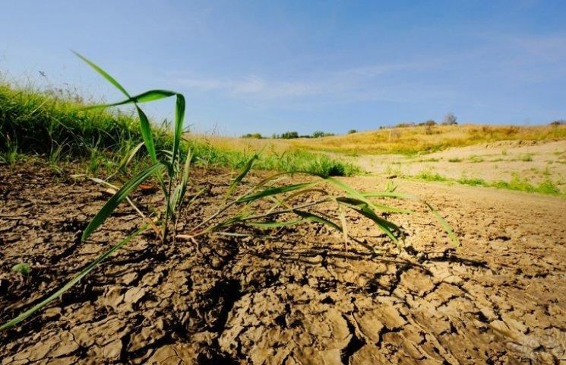
Ґрунти регулюють якість поверхневих і підземних вод, склад атмосферного повітря, є середовищем перебування більшості живих організмів на поверхні суші, забезпечують сприятливе середовище для людини, є основним джерелом виробництва сільськогосподарської продукції.
Серед основних антропогенних факторів, що спричиняють погіршення якості ґрунтів і зниження їх родючості, можна назвати наступні:
надмірна розораність територій та порушення екологічно збалансованого співвідношення між категоріями земель, інтенсифікація землеробства;
безконтрольне застосування засобів хімізації, низька технологічна культура тощо.
Більше 80 % території нашої області розорано і використовується для вирощування сільськогосподарських культур. У країнах Європи рівень розораності ґрунтів не перевищує 36%.
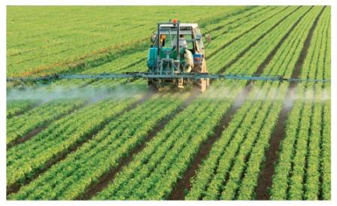
Пестициди – токсичні речовини, їх сполуки або суміші речовин хімічного чи біологічного походження, призначені для знищення, регуляції та припинення розвитку шкідливих організмів, внаслідок діяльності яких вражаються рослини, тварини, люди і завдаєтеся шкоди матеріальним цінностям.
Особливо великому ризику піддаються діти, алергіки і люди з ослабленим імунітетом. Залишки пестицидів знаходять у всьому живому: рослинах, тваринах, птахах, рибах. З різними продуктами харчування людина ризикує спожити значні дози пестицидів щодня.
У Центральному, Східному і Південному регіонах приблизно на 30% земель використовувалися пестициди. На 1 млн га у нашому регіоні використовують пестициди, забуваючи про те, що 60% пестицидів є канцерогенами. За висновками Всесвітньої організації охорони здоров’я, пестициди належать до особливо небезпечних канцерогенних сполук, які сприяють появі злоякісних пухлин, особливо шлунка й кишечника, ушкодженню печінки та ембріонів. Особливо великої шкоди завдають отрутохімікати при їх використанні в тепличному господарстві, де обробки пестицидами проводять не 1-2 рази і до появи зав’язі на рослинах (як це вимагають інструкції), а до 30 разів за вегетаційний період.
Вберегтися від пестицидів можливо: треба ретельно мити овочі й фрукти або навіть очищати їх від шкірки: адже основна кількість шкідливих речовин осідає на поверхні плодів і накопичується в шкірці. Дослідження показали, що промивання і замочування плодів рятують їх від 30-50% пестицидів, в той час як сіль і оцет допомагають нейтралізувати лише бактерії. З капусти і салату краще зняти всі верхні листки: вони найдовше перебували в контакті з зовнішнім середовищем. І шкірку «незнайомих» фруктів і овочів варто очистити, незважаючи на те що разом з нею доведеться розлучитися і з частиною вітамінів.
Дізнатися більше:
Книги
Велика ілюстрована енциклопедія географії: энциклопедия / пер. з англ. – К.: Махаон-Україна, 2012. – 496 с.: іл.
Географія: дитяча енциклопедія. – Х.: Фоліо, 2002. – 318 с.: іл.
Географія: навчально-методичний посібник для абітурієнтів. – Кам'янець-Подільський: Абетка, 2002. – 180 с.
Губарев В. К. Географія України: довідник школяра і студента / пер. з рос / В. К. Губарев. – Донецьк: БАО, 2005. – 416 с.
Єна О. В. Словник-довідник з фізичної географії: для школярів та абітурієнтів / О. В. Єна, О. В. Супричов. – К.: Довіра, 2002. – 238 с.: іл.
Світ навколо нас: цікава географія / упоряд. С. Тишковець. - К.: Кобза, 2004. – 399 с.: іл.
Я пізнаю світ: географія України. – К.: Школа, 2004. – 382 с. – (Дитяча енциклопедія).
Маринич, О. М. Фізична географія України: підручник для студентів / О. М. Маринич, П. Г. Шищенко. – К.: Знання, 2003. – 479 с.
4000 важливих фактів: енциклопедія / пер. з англ. - К. : Махаон-Україна, 2005. – 256 с.: іл. – (Енциклопедія школяра).
Публікації
Бутенко О. Ґрунти – «шкіра» планети або пам'ять життя / О. Бутенко // Географія для допитливих. – 2012. – № 7. – С. 12-17.
Глобальні екологічні функції ґрунтів // Краєзнавство. Географія. Туризм. – 2004. – № 18–19 . – С. 35–39.
Завгородня Р. М. Таємниці ґрунту: інтегрований урок із природознавства та математики / Р. М. Завгородня // Розкажіть онуку. – 2018. – № 6. – С. 71.
Заповідні куточки Кіровоградської землі: научно-популярная литература. – К.: Арктур, 1999. – 238 с.
Звягінцева, А. Ю. Значення грунту в природі та житті людини: (Природознавство+літературне читання+українська мова) 3 клас / А. Ю. Звягінцева // Розкажіть онуку. – 2019. – № 4. – С. 14-15.
Косарєва О. S.O.S.: Врятуйте нас від хімікатів! / О. Косарєва // Кіровоградська правда. – 2013. – 30 липня. – С. 1 : фото. Кол.
Єсипенко Володимир. Рослини реагують на сіль, як люди – на біль / В. Єсипенко // Паросток. – 2016. – № 4. – С. 7-9.
Рослини, які поліпшують грунт // 21-й канал. – 2015. – 23 квітня. – С. 12.
Який грунт під що годиться // Наше місто. – 2015. – 23 квітня. – С. 13.
Ресурси Інтернет:
Балюк С. Як зберегти і примножити родючість ґрунтів [Електронний ресурс] // Голос України: [веб-сайт]. – Електрон. дані. – Режим доступу: http://www.golos.com.ua/article/296709 . – (Дата звернення 3.06.2020). – Назва з екрана. – Мова укр.
Географія Кіровоградської області [Електронний ресурс] // Вікіпедія: вільна енциклопедія: [веб-сайт]. – Електрон. дані. – Режим доступу: https://uk.wikipedia.org/wiki/wiki/Географія_Кіровоградської_області#Ґрунти. – (Дата звернення 3.06.2020). – Назва з екрана. – Мова укр.
Савісько М. Скільки Україна витрачає на покращення екологічної ситуації? Занадто мало [Електронний ресурс] // Економічна правда: [веб-сайт]. – Електрон. дані. – Режим доступу: https://www.epravda.com.ua/publications/2020/01/21/656053/ . – (Дата звернення 3.06.2020). – Назва з екрана. – Мова укр.

Збереження біорізноманіття
Сучасний стан біорізноманіття викликає глибоке занепокоєння та потребує конкретних заходів. У всьому світі. Згідно Звіту «Жива природа» (2018) Всесвітнього фонду природи – чисельність популяцій видів хребетних тварин (ссавці, риба, птахи, амфібії та рептилії) з 1970 по 2014 рік знизилася на 60%. Ми втрачаємо як окремі рідкісні види, так і чисельність видів, що не перебувають під охороною. Збереження біорізноманіття є важливою складовою екологічної політики України, оскільки займаючи менше 6% площі Європи, Україна володіє 35% її біорізноманіття. В області налічується 223 природно-заповідні території та об’єкти, загальною площею 100,4 тис. га, з них 26 територій та об’єктів, площею 5,9 тис. га, мають статус загальнодержавного значення, решта (197 територій та об’єктів), площею 94,5 тис. га – місцевого значення, показник заповідності від загальної площі області становить 4,1 % (17 місце, в Україні – 6,6 %).
Причинами збіднення біорізноманіття є як природні процеси, так і вплив людини. Пряме фізичне знищення (неконтрольоване полювання, рибальство, незаконна вирубка лісів, заліснення степів, перевипасання, цілеспрямоване випалювання, розорювання, розробка кар’єрів, урбанізація);
2) зміна природних середовищ (заростання степових ландшафтів чагарниками);
3) забруднення природного середовища (біологічне, комунальне, інтенсивне забруднення сільськогосподарських земель та інших угідь хімічними засобами захисту рослин, промисловими та побутовими відходами).
Для того, щоб підтримати загальний екологічний баланс та зберегти найбільш цінні природні комплекси України, різноманітність ландшафтів і генофонд рослинного і тваринного світу створюються об’єкти природно-заповідного фонду України.
7,7 % території нашого краю становлять ліси. На початку 90-років минулого століття ліси становили 4,1% території краю. Лісистість в Україні становить близько 16% (лісистість – відношення площ земель, вкритих лісовою рослинністю до загальної площі регіону (області)). Однією з проблем лісової галузі є незаконні рубки.
У Кіровоградській області за рік здійснюється більше 60 зафіксованих незаконних вирубок лісів. Близько 7 га лісів потерпають від пожеж.
Кожен охочий може долучитися до збереження біорізноманіття простими кроками:
Під час прогулянок не доставляти незручності тваринам.
Не кидати сміття на землю. Деякі види сміття починають завдавати шкоди миттєво: недопалки і жувальна гумка отруюють і викликають задуху у тварин, які їх ковтають, в пляшки потрапляють і не можуть з них вибратися невеликі ссавці і земноводні, розбите скло може поранити великих тварин або, послуживши лупою, викликати пожежу.
Брати участь у заходах для захисту біорізноманіття: екскурсіях із вивчення окремих видів і середовищ існування, в акціях з порятунку жаб, відвідуванні біоферми, висадженні живоплоту або медоносних рослини навколо паркінгу чи будинку; озелененню фасаду; розбивці саду чи городу на даху; виготовленні гнізд та притулків для тварин.
Скорочувати використання питної води. Вода життєво необхідна для підтримання рівноваги на планеті між тими, хто на ній мешкає, - тваринами і рослинами. Води достатньо для всіх, але, на жаль, вона неефективно розподіляється і нею часто погано розпоряджаються.
Вивчати біорізноманіття міста. Дивно, але біотопи можуть бути набагато різноманітніші в місті в громадських і приватних садах, в ставках, парках, лісах, на озеленених вулицях, пустирях і незабудованих ділянках землі.
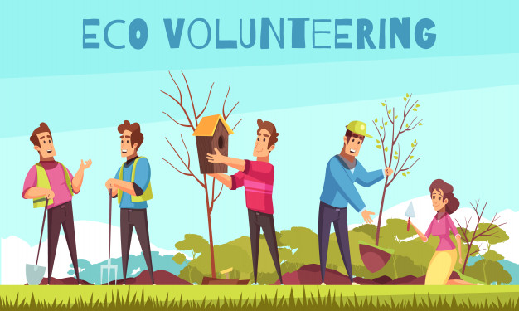
Поставити на смартфон заставку або рінгтон з рідкісними та зникаючими тваринами, що, до речі, можна зробити за посиланням: https://rareearthtones.org/ringtones/index.html.
Долучатися до заходів «садимо дерева заради нашої планети».
Обмежити використання пластику (пакетів, пляшок, посуду), адже він розкладається до 300 років та завдає непоправимої шкоди природі.
Скоротити використання паперу та картону та здати використаний у пункти переробки – зберігати дерева та піклуватися про ліси.
Дізнатися більше:
Книги
Ботанічні раритети Кіровоградщини: посібник. – Кіровоград: Полімед-Сервіс, 2011. – 136 с.: кол. іл. – Бібліогр.: с. 132.
Вербицький В. В. Крилаті скарби Кіровоградщини: хижі птахи (соколоподібні, совоподібні) / В. В. Вербицький. – Кіровоград: КОД, 2007. – 29 с.: іл.
Верзилин Н. Растения в жизни человека / рис. Л. И. Милорадович, Я. В. Таубвурцеля. – 2-е изд. испр.и допол. – Ленинград : Детгиз, 1954. – 190 с.: ил.
Виленский Е. Р. Растение раскрываетсвои тайны / ред. О. Л. Лисицына ; худ. В. И. Шапурова. – М.: Колос, 1984. – 159 с.: ил.
Воинственский М. А. В мире животных / ред. М. И. Сахарова, кор. А. Д. Яковенко; худ. Г. Н. Гликман. – К.: Наукова думка, 1966. – 128 с.: ил.
Вологдіна О. В. Жива природа: довідкове видання / О. В. Вологдіна. – К.: Перо, 2008. – 96 с.: іл. – (Дитяча енциклопедія ПЕРО).
Заповідні куточки Кіровоградської землі: научно-популярная литература. – К.: Арктур, 1999. – 238 с.
Зелена планета: довідкове видання / пер. з фр. – К.: Махаон-Україна, 2008. – 128 с.: іл. – (Нова енциклопедія).
Костіна Ю. О. Рослинний світ України: дитяча кольорова енциклопедія / Ю. О. Костіна. – Донецьк: БАО, 2008. – 80 с.: іл..
Край на межі лісостепу і степу: природно-заповідні та ланшафтні куточки Кіровоградщини. – Кіровоград: Імекс ЛТД, 2006. – 32 с.: іл.
Левицький В. І. Заповідні місця Кіровоградщини: путівник / В. І. Левицький. – Дніпропетровськ: Промінь, 1984. – 78 с.
Мензатюк З. Зелені чари: оповідання про рослини України / З. Мензатюк. – Чернівці: Букрек, 2012. – 176 с.: іл.
Перельструз Л. Растения: зелёный мир вокруг нас / Л. Перельструз. – Донецк: Веско, 2008. – 64 с.: ил. – (Зелёная планета).
Рослини і гриби: науконо-популярна література. – К. : Махаон-Україна, 2009. – 24 с.: іл. – (Я люблю читати!).
Світ навколо нас: рослини / упоряд. С. Тишковець. – К.: Кобза, 2004. – 351 с.: іл.
Таємниці природи: дитяча енциклопедія. – К.: Школа, 2005. – 416 с.: іл. – (Я пізнаю світ).
Тварини / упоряд. С. Тишковець. – К.: Кобза, 2004. – 317 с.: іл.
Тварини і рослини / уклад. В. Гуріна, В. Біляєва. – Х.: Белкар-книга, 2017. – 64 с.: іл. – (Пізнаємо світ разом).
Тварини: довідкове видання / худож. П. Мірончик. – К. : Кобза, 2003. – 318 с. : іл. – (Світ навколо нас).
Тетельман Г. Світ дивовижних рослин: ілюстрована енциклопедія / Г. Тетельман. – Х.: SEPTIMA, 2013. – 80 с.: іл. – (Я пізнаю світ).
Траїні А. Як народився пан Дерево / А. Траїні; пер. з італ. Г. Кирієнко; худож. А. Траїні. – Х.: Ранок, 2019. – 32 с.: іл. - (Світ пана Водиці).
Чепурик-захисник довкілля. – Україна: Укреко, 2013. – 16 с. : іл.
Чудеса живого світу : ілюстрована енциклопедія для дітей. – Х.: Ранок, 2003. – 128 с.: іл. – (Я пізнаю світ).
Школьник Ю. К. Світ рослин: повна ілюстрована енциклопедія / Ю. К. Школьник. – К.: Країна мрій, 2006. – 272 с.: іл.
Що? Як? Чому? : світ рослин, світ первісних тварин. – Х.: Український фонд міжнарод. молодіж. співробітн., 2000. – 162 с.: іл. – (Популярна дитяча енциклопедія).
Якобс Уна. Годинник природи: крізь рік із сонцем, метеликами та квітами / У. Якобс. – Х.: Віват, 2019. – 106 с.: іл. – (Енциклопедії).
Публікації
Заповідники // Бібліотечка вихователя дитячого садка. – 2012. – № 21-22. – С. 30-35.
Парнікоза І. Ю. Заповідні перспективи / І.Ю. Парнікоза // Країна знань. – 2012. – № 9-10. – С. 27-32.
Кіровоградщина – центр України: мандруємо нашою Батьківщиною. (Підбірка матеріалів) // Позакласний час. – 2011. – № 6. – С. 79-102.
Ресурси Інтернет
52 кроки до біорізноманіття [Електронний ресурс]. – Режим доступу: https://menr.gov.ua/files/docs/Bioriznomanittya/52_kroku.pdf .– (Дата звернення 3.06.2020). – Назва з екрана. – Мова укр.

Поводження з відходами та небезпечними хімічними речовинами
Відходи – це будь-які речовини, матеріали і предмети, що утворилися у процесі виробництва чи споживання, а також товари (продукція), що повністю або частково втратили свої споживчі властивості і яких власники позбуваються.
В Національній стратегії управління відходами в Україні до 2030 року йдеться про проблему відходів як про масштабну, і таку, яка викликана, в першу чергу, домінуванням в національній економіці ресурсоємних багатовідхідних технологій, а також відсутністю ефективного управління відходами.
Неефективне управління відходами призводить до значного негативного впливу на довкілля (атмосферне повітря, підземні води, тваринний і рослинний світ, ґрунти, необхідність вилучення великих земельних ділянок), а також на здоров’я людей.
Серед основних тенденцій, пов’язаних з неефективним управлінням відходами в Україні є такі:
1) значні обсяги утворення і накопичення відходів як у промисловому, так і побутовому секторі;
2) орієнтація на полігонне захоронення відходів;
3) розміщення відходів на сміттєзвалищах та/або стихійних сміттєзвалищах, більшість з яких не відповідають вимогам екологічної безпеки;
4) низький рівень використання відходів у якості вторинної сировини;
5) низький рівень впровадження ефективних підходів і технологій поводження з відходами тощо.
Слід зазначити, що державний облік та статистика побутових відходів в Україні мають суттєві недоліки. У статистичній звітності та нормативно-правових актах щодо поводження з різними видами відходів оперують як об’ємними, так і ваговими категоріями. Перерахунок одних одиниць в інші призводить до значних похибок під час проведеної оцінки, прогнозів тощо.
В Україні щороку утворюється близько 52 млн. м3 побутових відходів, або близько 10 млн. тон. Найбільше відходів утворюється в Дніпропетровській (66%), Кіровоградській (10%), Полтавській (10%) областях. У 2017 році Кіровоградська область утворила 37,6 млн тон відходів, а накопичено 40,8 млн тон відходів, лише 3% відходів утилізується .
Побутові відходи – це відходи, що утворюються в процесі життя і діяльності людини в житлових та нежитлових будинках (тверді, великогабаритні, ремонтні, рідкі) і не використовуються за місцем їх накопичення. Побутові відходи складають, орієнтовно, 2,5% від загальної кількості відходів. Побутових відходів у 2018 році у Кіровоградській області було накопичено близько 600 тис. тон. 64,8% населення області охоплено послугами з вивезення побутових відходів відповідно до санітарних норм. І лише для 10% жителів регіону створено умови для роздільного сортування відходів. Загальною тенденцією для України є високий рівень захоронення відходів на полігонах – туди потрапляє 93%. Трохи більше 2% спалюється, і лише 4,5 % потрапляє на заготівельні пункти вторинної сировини і сміттєпереробні заводи. Загальна площа сміттєзвалищ у Кіровоградській області перевищує 500 га, 18 сміттєзвалищ не відповідають нормам безпеки. Несанкціонованих сміттєзвалищ на теренах області більше 1700 одиниць.
Як зменшити кількість побутових відходів? Зменшити кількість відходів не так складно, як може здаватися. Можна почати з найпростішого:
сортування та компостування відходів,
покупка товарів тривалого користування,
ремонт виробів замість купівлі нових,
еко-сумка замість пластикових пакетів,
замість одноразових масок – тканинні багаторазові,
замість одноразових стаканчиків – зручні термокружки,
замість звичайної зубної щітки – бамбукова та багато іншого.
Варто докласти зусиль, щоб наше довкілля було чистим і гарним, а головне – безпечним.
Дізнатися більше:
Книги
Білявський Г. О. Основи екологічних знань: пробний підручник для учнів 10-11 кл. / Г. О. Білявський, Р. С. Фурдуй, І. Ю. Костіков / Г. О. Білявський. – К. : Либідь, 2000. – 336 с.
Джигирей В. С. Екологія та охорона навколишнього природного середовища: навчальний посібник для студентів / В. С. Джигирей. – 2-е вид., стереот. – К.: Знання, 2002. – 203 с.
Любарова В. М. Екологічний зорепад у іграх та розвагах: посібник / В. М. Любарова, І. Б. Стеценко. – К.: Шкільний світ, 2009. – 128 с.: іл.
Сафронов, Т. А. Екологічні основи природокористування: навчальний посібник для судентів / Т. А. Сафронов. – Львів: Новий Світ-2000, 2006. – 248 с.
Ткачук Г. Книжка про сміття / Г. Ткачук. – Львів: Вид-во Старого Лева, 2019. – 132 с.: іл.
Файві Е. Сміттєва революція: порушуючи круговерть марнотратства / Е. Файві ; пер. І. Андрущенко ; худож. Б. Славін. - Х.: Ранок, 2019. - 64 с.: іл.
Публікації
Бондаренко, Е. Путешествие по отходам Кировограда / Е. Бондаренко // Ведомости Плюс. – 2011. – 12 августа. – С. 1: фото.
Єфименко В. В. Я хочу жити на чистій планеті!: година спілкування / В. В. Єфименко// Вихователю ГПД усе для роботи. – 2015. – № 2. – С. 31-32.
Жуков Борис. Выброшенный мир / Борис Жуков // Вокруг света. – 2008. – № 9. – С. 80-91.
Іванова Ірина. Голландці хочуть виробляти в області альтернативну енергетику на смітті: новини коротко / Ірина Іванова // Кіровоградська правда. – 2015. – 27 лютого. – С. 2: фото.
Корисні відходи, які варто запасати // 21-й канал. – 2017. – 16 березня. – С. 12.
Макей, Людмила. Сортування й переробка сміття – наука, яку українцям належить освоїти / Людмила Макей // Первая городская газета. – 2018. – 29 марта. – С. 4: фото.
Маринець, Наталка. У Кропивницькому цьогоріч запрацює комплекс дегазації сміття / Наталка Маринець // Кіровоградська правда. – 2019. – 21 березня. – С. 2.
Семенюк Дмитро. Наталя Бардалим: Збирайте місяць неорганічне сміття і дізнаєтесь, як сильно потрібна природі ваша допомога / Дмитро Семенюк // Первая городская газета. – 2019. – 23 мая. – С. 5: фот.
Сідорова Олена. З нового року в Україні сортуватимуть сміття: та чи готові в області до таких змін? / Олена Сідорова // Кіровоградська правда. – 2017. – 5 грудня. – С. 3 .
Черв’яки на Завадівці : на завадівському сміттєзвалищі каліфорнійські черв’яки переробляють відходи на добрива. Це експериментальний проект підприємства "Екостайл" // Наше місто. – 2018. – 26 липня. – С. 1.
Шевельов О. Відходи пет-пляшок. Проблеми переробки. Нове життя / О. Шевельов // Вечірня газета. – 2010. – 26 березня. – С. 7.
Терещенко Ірина. Батарейки, здавайтеся!: заняття в альтанці для дітей старшої групи / І. Терещенко // Дошкільне виховання. – 2019. – № 6. – С. 17-19: портр.: фот. кол.
Ресурси Інтернет:
«Базове дослідження стану та напрямів розвитку екологічної політики України та перспектив посилення участі організацій громадянського суспільства у розробці та впровадженні політик, дружніх до довкілля» (період: 2018 - січень 2019) [Електронний ресурс] // Режим доступу: https://www.irf.ua/wp-content/uploads/2019/12/baseline-research_report_publishing-dec-2019.pdf . – (Дата звернення 3.06.2020). – Назва з екрана. – Мова укр.
Еко-шпаргалка: як зменшити кількість відходів [Електронний ресурс] // COCA-COLA УКРАЇНА: [веб-сайт]. – Електрон. дані. – Режим доступу: https://www.coca-cola.ua/do-good/world-without-waste/eco-cheat-sheet/eco-shpargalka . – (Дата звернення 3.06.2020). – Назва з екрана. – Мова укр.
Євлоєва Т. Життя без сміття. Я чотири роки живу за принципом zero waste [Електронний ресурс] // THE VILLAGE УКРАЇНА: [веб-сайт]. – Електрон. дані. – Режим доступу: https://www.the-village.com.ua/village/city/eco/293555-zero-waste . – (Дата звернення 3.06.2020). – Назва з екрана. – Мова укр.
Почни із себе: 39 маленьких порад, які врятують велику планету [Електронний ресурс] // THE VILLAGE УКРАЇНА: [веб-сайт]. – Електрон. дані. – Режим доступу https://www.the-village.com.ua/village/city/save-the-planet/278503-yves-rocher-special5?from=readmore . – (Дата звернення 3.06.2020). – Назва з екрана. – Мова укр.
Стратегічний аналіз соціально-економічного розвитку Кіровоградської області (виконано в межах розробки проекту Стратегії розвитку Кіровоградської області на 2021-2027 роки) [Електронний ресурс]. – Електрон. дані. – Режим доступу: http://economika.kr-admin.gov.ua/files/sag0719.pdf . – (Дата звернення 3.06.2020). – Назва з екрана. – Мова укр.
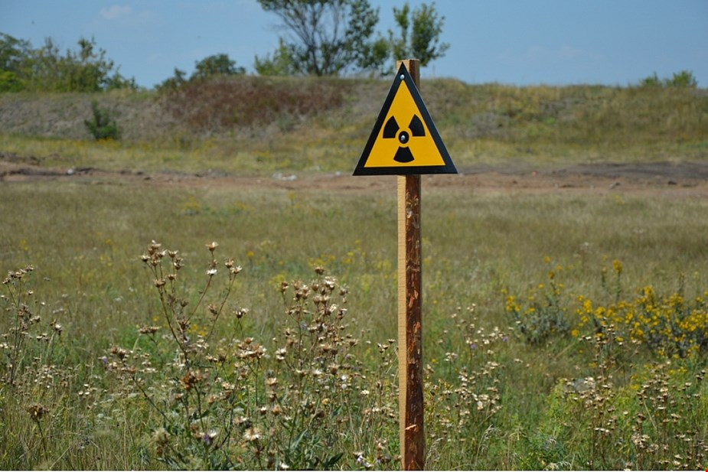
Радіаційне забруднення
Кіровоградська область лежить на Українському кристалічному щиті з унікальними покладами урану. Таке географічне розташування впливає і на стан екології. Підвищений від природи рівень радіонуклідів у воді та ґрунті відзначають екологи. У регіоні діють три уранові шахти: Інгульська (на межі з обласним центром); Новокостянтинівська (за півсотні кілометрів від Кропивницького); Смолінська (за сотню кілометрів від Кропивницького).
Видобутий уран Україна використовує для потреб атомної енергетики і реалізує в інші країни. В області його лише видобувають, але не переробляють. Поблизу шахт територія забруднена ураном, радієм-226, торієм-230, свинцем-210, полонієм-210 і радоном-222, які потрапляють в тому числі у воду. 75% сільського населення області користується водою з джерел та криниць, адже централізованого водопостачання немає. Перевищення радону-222 у воді від 105,5 до 654,1 Беккерель на літр (при нормі в 100) в 11 з 21 районах. На території Кіровоградської області є високі концентрації радону, особливо в центральній частині, яка розташована на масиві гірських порід гранітоїдного складу з підвищеним вмістом радіоактивних елементів. Цю проблему ускладнює використання в будівельних цілях місцевого мінеральної сировини і промислових відходів з великим вмістом природних радіонуклідів. На багатьох ділянках міста, включаючи житлові масиви, відзначається підвищений гамма-фон і високі концентрації радону в будинках (20000-50000 Бк / м3). об'ємна активність радону в грунті міста сягає 100000 Бк / м3. Кіровоградщина за рівнем онкологічних захворювань (і смертності від них) випереджає такі промислові гіганти, як Одеська, Донецька і Дніпропетровська області. Але якщо високий рівень онкозахворювань у цих трьох регіонах можна пояснити наявністю потужних підприємств (вугледобувних, металургійних, коксохімічних, азбестоцементних, портових і хімічних), то Кіровоград може «похвалитися» лише урановидобувними шахтами Серед злоякісних утворень у Кіровограді пацієнти мають на третину більше ракових захворювань органів дихання, ніж загалом по Україні, що пояснюється інгаляційним впливом радону. У регіоні більше 470 злоякісних новоутворень на 100 тис. населення.
Стратегія захисту від опромінення базується на двох принципах:
1) зменшення проявів уже отриманого опромінення – підвищення культури харчування;
2) зменшення можливостей нового опромінення: людині потрібно вживати якісні продукти харчування, більше споживати овочів, антиканцерогенів (капусти, яблук, горіхів, рослинного масла та ін.). Крім того, треба, щоб у харчах було багато мікроелементів, вести здоровий спосіб життя (не палити, максимально обмежити вживання алкогольних напоїв, дихати свіжим повітрям, займатись спортом).

Дізнатися більше:
Книги
Екологічна енциклопедія: у 3 т. - К.: Центр екологічної освіти та інформації, 2006. – 432 с.: іл.
Екологія людини: підручник / І. І. Залеський, М. О. Клименко. – К.: Академія, 2005. – 288 с. – (Альма Матер).
Законодавство України про екологію. – К.: КНТ, 2005. – 488 с.
Злобін Ю. А. Загальна екологія: навчальний посібник для студентів / Ю. А. Злобін, Н. В. Кочубей. – Суми: Університетська книга, 2005. – 416 с.
Лєєнсон І. А. Дивовижна хімія: научно-популярная литература / І. А. Лєєнсон. – Х.: Ранок, 2011. – 176 с. – (Про що не розповіли підручники).

Публікації
Гаврилюк Т. М. Радіація та життя: урок в 11 класі. Курс ОБЖД / Т.М. Гаврилюк // Основи здоров'я. – 2011. – № 1. – С. 16-18.
Карпо П. Чи впливає уран на наше здоров‘я? / П. Карпо // Кіровоградська правда. – 2011. – 18 жовтня. – С. 2.
Курята Летиція. Унікальна атмосфера Кіровоградщини – чи справді радон викликає онкозахворювання? / Летиція Курята // Первая городская газета. – 2019. – 3 октября. – С. 3: фот.
Лисогор М. Моніторимо радон/ М. Лисогор // Кіровоградська правда. – 2013. – 15 лютого. – С. 3: фото.
Макарук І. Головні чинники виникнення ракових захворювань / І. Макарук // Наше місто. – 2018. – 1 лютого. – С. 14: фото.
Полулях, Сергей. Кому на руді "жить хорошо"? / Сергей Полулях // Украина-Центр. – 2019. – 3 октября. – С. 14: фот.
Трубачёв Андрей. Из шахты виднее: радиационная угроза городу / Андрей Трубачёв // Украина-Центр. – 2017. – 23 марта. – С. 3 : фот.
Шембель Діана. 5 міфів про радіацію / Д. Шембель // Паросток. – 2016. – № 2. – С. 27-30: фот.
Ресурси Інтернет
«Зловживання радоном шкідливе для вашого здоров’я», – випробувальний центр ДНТЦ ЯРБ [Електронний ресурс] // ДНТЦ ЯРБ: [веб-сайт]]. – Електрон. дані. – Режим доступу https://www.sstc.ua/news/zlovzhivannya-radonom-shkidlive-dlya-vashogo-zdorov-ya-viprobuvalnij-centr-dntc-yarb . – (Дата звернення 3.06.2020). – Назва з екрана. – Мова укр.
Радон: ризики і захист [Електронний ресурс]. – Електрон. дані. – Режим доступу http://kr.consumer.gov.ua/doc/sanepid/seminar_radon/%D0%A0%D0%B0%D0%B4%D0%BE%D0%BD%20%D1%80%D0%B8%D0%B7%D0%B8%D0%BA%D0%B8%20%D1%96%20%D0%B7%D0%B0%D1%85%D0%B8%D1%81%D1%82.pdf . – (Дата звернення 3.06.2020). – Назва з екрана. – Мова укр.

Біологічна безпека
Біологічна безпека – це сукупність біологічних і фізичних умов та заходів, що унеможливлюють випуск генетично модифікованих організмів і їх продуктів у навколишнє середовище та (або) передачу ними генетичної інформації, з метою запобігання можливого шкідливого впливу генетично змінених організмів та їх продуктів на здоров’я людини і довкілля. В Україні заборонено вирощувати генетично модифіковані рослини, але можна одержати дозвіл на польові випробування ГМ-рослин. Щодо чинного законодавства України, то у законі «Про захист прав споживачів» є положення про те, що споживач має право на одержання необхідної, доступної, достовірної та своєчасної інформації про товари (роботи, послуги) і ця інформація повинна містити крім назви товару, ціни, дати виготовлення та інше, ще й позначку про застосування генної інженерії під час виготовлення товару. У світі по-різному ставляться до проблем ГМО. Є країни де широко культивують і використовують ГМ-культури, зокрема в Китаї, Індії, Японії, країнах Латинської Америки, США. Більшість країн Євросоюзу категорично обмежує ввезення та використання ГМО. Від генетично модифікованої продукції відмовилося понад 130 країн світу. З теоретичної точки зору генетично модифіковані організми – це організми у яких генетичний матеріал (ДНК) змінений неможливим у природі способом. ГМО можуть містити фрагменти ДНК будь-яких інших живих організмів. Загроза вживання ГМО – в можливості зміни генетичного коду людини, виникненні онкології, ризик харчових отруєнь та алергій і стійкість організму людини до дії антибіотиків. Метою одержання генетично змінених організмів є поліпшення корисних характеристик вихідного організму-донора (стійкість до шкідників, морозостійкість, урожайність, калорійність та ін.) для зниження собівартості продукції. У результаті зараз існує картопля, яка містить гени земляної бактерії, що вбиває колорадського жука, стійка до посухи пшениця, в яку вживлено ген скорпіона, помідори з генами морської камбали та інше. Серед ГМ-рослин, які широко вирощують у світі соя, кукурудза, ріпак.
У деяких країнах дозволено вирощувати трансгенні помідори, картоплю, рис, кабачок. Загроза вживання ГМО – в можливості зміни генетичного коду людини, виникненні онкології, ризик харчових отруєнь та алергій і стійкість організму людини до дії антибіотиків.
Клонування людини регулюється Законом «Про заборону репродуктивного клонування людини» від 14 грудня 2004 р. Згідно зі ст. 1 Закону, в Україні забороняється репродуктивне клонування людини. Однак, дія цього Закону не поширюється на клонування інших організмів. Найстрашнішою та найнебезпечнішою біозагрозою є діяльність щодо розробки та застосування біологічної (бактеріологічної) зброї. Із розвитком біотехнологій застосування біологічної зброї змінює своє традиційне направлення і стає не лише засобом масового ураження населення, а й може стати засобом ураження сільськогосподарських рослин і тварин збудниками особливо небезпечних інфекцій. Вважається, що така зброя має певні нові переваги, адже виявити факт її застосування дуже важко, оскільки через неможливість виявлення джерела зараження у зв’язку з великим латентним періодом, все це виглядає як природне ураження рослин чи тварин патогенами, шкідниками, грибковими або іншими захворюваннями. Знищення врожаю або агроекосистем є досить ефективним засобом досягнення певних цілей, адже у наслідок виникнення голоду або загострення продовольчої проблеми країна, що постраждала, в подальшому потрапляє в економічну залежність. Отже, і в цьому разі біологічна безпека тісно перетинається з економічною. Саме тому таку велику увагу зараз приділяють Конвенції про заборону біологічної і токсичної зброї (КБТЗ) від 10 квітня 1972 р. – першої міждержавної угоди про повну заборону зброї масового знищення. Запобігання створенню біологічної зброї передбачає здійснення державного контролю відповідно до Закону України «Про державний контроль за міжнародними передачами товарів військового призначення та подвійного використання» від 20 лютого 2003 р.
Дізнатися більше:
Книги
Безпека життедіяльності: навчальний посібник. – К.: Кондор, 2003. – 424 с.: іл.
Желібо Є. П.Безпека життедіяльності: навчальний посібник для студентів / Є. П. Желібо. – К.: Каравела, 2002. – 328 с.
Основи біоетики та біобезпеки : підручник для студ. вищ. навч. закладів - мед. університетів, інститутів й академій / Ольга Ковальова [та ін.]. - 2-е вид., випр. – Київ: ВСВ "Медицина", 2017. – 392 с. – Бібліогр. в кінці розд.
Шестопалова Л. М. Основи безпеки життєдіяльності: навчальний посібник / Л. М. Шестопалова. – К.: Юрінком Інтер, 2001. – 36 с.
Публікації
Бакалюк О. Й. Безпека людини у третьому тисячолітті : біотероризм / О.Й. Бакалюк // Безпека життєдіяльності. – 2012. – № 8. – С. 30-34.
Бєлінська Н. «Їжа Франкенштейна» чи порятунок людства? / Н. Бєлінська // Народне слово. – 2010. – 3 серпня. – С. 3.
Бондар О. Маємо свою лабораторію з визначення ГМО / О. Бондар // Народне слово. – 2009. – 30 грудня. – С. 2.
Відмова від генно-модифікованої продукції, білково-вітамінних концентратів - фактор продовольчої безпеки. Продовольча безпека і трансграничне перенесення забруднюючих речовин // Безпека життєдіяльності. – 2009. – № 3. – С. 7-8.
Глазко В. І. Генетична інженерія в природі / В.І. Глазко // Країна знань. – 2009. – № 1. – С. 30-35.
ГМО – друг чи ворог людини? // Народне слово. – 2010. – 3 серпня. – С. 3.
Гончаренко І. В. Продукти-трансформери. Що треба знати про ГМО ? / І. В. Гончаренко // Безпека життєдіяльності. – 2009. – № 4. – С. 10-14.
Гордєєва Л. С. ГМО: глобальний біологічний експеримент / Л.С. Гордєєва // Виховна робота в школі. – 2010. – № 12. – С. 25-26.
Іщенко С. М. Що ми знаємо про ГМО?: круглий стіл / С. М. Іщенко // Позакласний час. – 2019. – № 7. – С. 7-9.
Костенко Світлана. ГМО: від намірів до втілення велика дистанція / Світлана Костенко // Народне слово. – 2013. – 21 листопада. – С. 6.
Кравченко Н. Леонід Жданов: «Наші виробники не зловживають ГМО» / Н. Кравченко // Народне слово. – 2010. – 11 березня. – С. 3.
Наконечна О. В. Обережно – ГМО!: продовольча безпека / О.В. Наконечна // Безпека життєдіяльності. – 2010. – № 3. – С. 27-29.
Несен О. ГМО – змова проти голоду? / О. Несен // Кіровоградська правда. – 2013. – 19 листопада. – С. 1, 3: мал.
Позначка «без ГМО» стане причиною дефіциту? // Кіровоградська правда. – 2010. – 12 березня. – С. 2.
Рыбченков Г. За жизнь с ГМО, или "УЦ" в логове мутантов / Г. Рыбченков // Украина-Центр. – 2013. – 7 ноября. – С. 11: фото.
Сатаєва Т. П. Клонування : за і проти / Т.П. Сатаєва // Країна знань. – 2011. – № 8. – С. 21-23.
Чи шкідливе ГМО для організму людини? // Безпека життєдіяльності. – 2010. – № 12. – С. 40.
Екологічна освіта
Екологічна освіта є життєво важливою для передачі поваги до природи серед суспільства і підвищення суспільної екологічної свідомості. Вона забезпечує майбутній розвиток та якість життя шляхом охорони довкілля, подолання бідності, мінімізацію нерівності та забезпечення сталого розвитку. Споживацьке мислення людини, яке формувалося тисячоліттями, - основна причина кризи відносин у системі «людина – природа».
Нерозсудлива екологічна поведінка характерна для багатьох сучасників: 71 % залишають електроприлади в режимі «стенд-бай», 67 % гріють у чайнику більше води, ніж потрібно, 65 % залишають невикористовуванні зарядні пристрої у розетці, 63 % залишають світло у порожніх кімнатах, 48 % їздять на авто навіть у короткі поїздки, 44 % обирають занадто гарячий режим прання, 32 % не вимикають мотор у машині, яка зупинилася (напр., у заторах), 32 % використовують сушку одягу замість сушки на повітрі, 28 % опалюють пустий будинок, 22 % сильніше вмикають опалення замість того, щоб одягти светра.
Згадаємо рекомендації «Всесвітньої Стратегії Охорони Природи» Міжнародного Союзу Охорони Природи
1) Земля у нас єдина. Це чудовий космічний корабель з усім необхідним для нескінченно довгої подорожі на ньому. Механізм життєзабезпечення надзвичайно міцний, але не безмежний. А у випадку його поломки пересісти буде нікуди.
2) Все живе має однакове право на існування. У Бога немає пасинків. Всі для Нього однаково любимі діти: і людина, і яка-небудь синиця чи божа корівка. Нам лише здається, шо безмовне випадання якої-небудь ниточки із строкатого килиму життя – несуттєве. Жорстока помилка! Килим поступово стає і менш міцним, і менш строкатим. Випадання лише одного виду із екологічної ієрархії живлення може призвести до порушення рівноваги всієї системи і її руйнування. А збіднення світу живого незмінно веде до збіднення людського духу, дегуманізації особистості. Адже природа – це найважливіше і нічим незамінне джерело наших духовних цінностей і здоров’я. А відтворити втрачене неможливо.
3) Всі види рослин і тварин мають потенційну економічну чи духовну цінність. Половина всіх ліків одержується із рослинних і тваринних продуктів, а хімічний ключ синтетичних ліків підказаний нам також живою природою. Вивчення фізіології восьминога дало можливість зрозуміти деякі особливості процесів старіння людини, найважливіші відкриття в генетиці здобуті дослідами з мушкою дрозофілою і кольоровим горошком. А тим часом тисячі видам тварин і 25 тисячам видам рослин загрожує вимирання.
4) Особливої нашої уваги заслуговують дикі предки культурних рослин. Життєстійкість культурних рослин значно знижена в результаті селекції, яка проводилася тільки з метою підвищення врожайності і якості плодів. Збереження на Землі предків культурних рослин - єдина гарантія для людства, що ці культури не будуть знищені якоюсь хворобою або через виродження. Залишити на Землі цей загартований еволюцією фундамент нашого благополуччя – справа першорядного значення і варта будь-яких затрат.
5) Марнотратство людей — одна з головних загроз ресурсам планети. Із надр Землі щорічно добувається близько 100 млрд. тон корисних копалин (близько 15 тонн на людину), із них 90% іде на смітник. Філософія насолоди життям стали ідейною зброєю творців реклами і споживання. Уже Сократ якось вигукнув на ринку7 вражений: «О, скільки тут непотрібних мені речей!». А надто в нинішні часи виробляється багато предметів споживання (за даними статистики - більше мільярда!), без яких людина може і повинна обходитися. Альтернатива цьому – пустий колодязь ресурсів і гори задушливого для людини і для природи непотребу.
6) Кількість кисню, що споживається окремими державами, вже переважає його виробництво рослинами цих країн. Тільки за один трансатлантичний рейс великий пасажирський лайнер спалює 10 тонн кисню. Поповнення дефіциту йде за рахунок великих лісових масивів. Але дощовий тропічний ліс – один з головних постачальників кисню – уже знищений на 40%, а вирубування його продовжується зі швидкістю 20 га/хвилину. Зі швидкістю 44 га/хвилину пустиня наступає на степ. А проте для нормальної життєдіяльності людини потрібна біологічна функція трьох великих дерев.
7) Уся система навчання і виховання повинна бути перебудована з урахуванням насущних екологічних проблем.
Необхідно пам’ятати, що завтрашній спеціаліст чи адміністратор будуть задіяні у виробничих процесах, керувати ними. Кожен хибний, неграмотний, нерозрахований крок причиняє втрати часто невиправні. І навпаки – екологічно грамотна людина здатна примножити природні багатства. Знання, культура, продумані закони, відповідальність, інформованість допоможуть людям подолати нинішню кризу і конфлікт з природою.
Дізнатися більше:
Книги
Амінов В. Р. Казка про те, як козаки Київ-град рятували / В. Р. Амінов, З. В. Амінова, І. В. Амінов. – [Б. м.: б. в.], 2016. – 18 с.: іл.
Волошин І. М. Екологічні пригоди тварин / Волошин І. М. – Тернопіль : Підручники і посібники, 2005. – 80 с.: іл.
Волошин І. Пригоди в заповідному барлозі: екологічні оповідання / І. Волошин. - Тернопіль: Підручники і посібники, 2012. – 112 с.: іл.
Голицина Н. С. Екологічне виховання дошкільнят: перспективне планування роботи з дітьми 3-7 років / Н. С. Голицина; пер. з рос. – Х.: Ранок, 2007. – 56 с. – (Б-ка вихователя дитячого садка).
Данилко О. Будь природі другом: екологічні проекти та сценарії шкільних свят для учнів 1-4 класів / О. Данилко, П. Вашковська. – 2-е вид., доп. – Тернопіль: Підручники і посібники, 2008. – 96 с.
Екологічна освіта в школі: нестандартні уроки, виховні заходи. – Х.: Основа, 2008. – 192 с. – (Виховання в школі).
Зарічна О. В. Студія екологічного дизайну: навчальний посібник / О. В. Зарічна. - Х.: Ранок, 2010. – 128 с.: іл. – (Шкільний гурток).
Калуська Л. В. Дивокрай: вибрані дидактико-методичні матеріали у 2 книгах для працівників дошкільних закладів. Кн. 2 / Л. В. Калуська. – Тернопіль: Мандрівець, 2008. – 336 с.
ЛопатінаО. О. Казки про природу для дошкільнят: екологічні казки та творчі завдання / О. О. Лопатіна, М. В. Скребцова. – Х.: Основа, 2012. – 112 с.: іл. – (Мудрі казки).
Ніколаєнко В. М. Екологічне виховання в ДНЗ: розробки виховних заходів для дітей 2-6 років / В. М. Ніколаєнко. – Х.: Основа, 2010. – 207 с. – (ДНЗ. Вихователю).
Сценарії екологічних заходів: виховні заходи екологічної тематики. – Х.: Основа, 2006. – 368 с. – (Класний керівник).
Публікації
Андрусенко І. Формування екологічних умінь в учнів 1-2 класів на" Уроках для стійкого розвитку. Школа друзів планети" / І. Андрусенко // Початкова школа. – 2014. – № 5. – С. 28-31.
Васютіна Тетяна. Природа рідного краю : Навчальна програма з позашкільної освіти еколого-натуралістичного напряму(еколого-біологічний профіль) 2 роки навчання / Т. Васютіна // Позашкілля. – 2016. – № 10. – С. 9-18. – Бібліограф.: 38 назв. – Бібліограф.: 38 назв.
Гнатишина Світлана. Формування екологічної культури молодшого школяра на основі використання методу проєктів / Світлана Гнатишина // Початкова школа. – 2011. – № 7. – С. 33-35.
Дерев'янко Ю. О. «Збережемо красу землі»: екологічна казка / Ю. О. Дерев'янко // Позакласний час. – 2020. – № 3. – С. 16-17.
Екологічні ігри // Позакласний час. – 2020. – № 3. – С. 18.
Євдокімова В. В. Юні екологи: Конспект інтегрованого уроку з фізичної культури, екології та природознавства / В. В. Євдокімова // Розкажіть онуку. – 2018. – № 6. – С. 50-52.
Залізняк Н.В. Дорога в дивосвіт / Н. В. Залізняк // Вихователю ГПД усе для роботи. – 2016. – № 1. – С. 37-41: фот.
Коломієць О.В. Осінні пригоди павучка: Конспект інтегрованого заняття з пріоритетом екологічних завдань (молодший дошкільний вік) / О. В. Коломієць // Бібліотечка вихователя дитячого садка. – 2019. – № 5. – С. 68-70.
Нагорна Оксана. Формування екологічної свідомості молодших школярів на літературній спадщині В.О.Сухомлинського / О. Нагорна // Початкова школа. – 2016. – № 9. – С. 32-36.
Парай С.Є. Екскурсія до зимового парку / С. Є. Парай // Розкажіть онуку. – 2015. – № 11. – С. 47-48.
Перепелиця А.В. О, скільки у природи немудро-мудрих літер: усний журнал / А. В. Перепелиця // Позакласний час. – 2018. – № 1. – С. 31-32.
Саф'яник І.С. Що ти знаєш про природу : вечір-подорож / І. С. Саф'яник // Позакласний час. – 2017. – № 3. – С. 29-30.
Сторожук Людмила. Світ живої природи : творчий проєкт / Л. Сторожук // Початкова школа. - 2017. – № 6. – С. 63: фот.
Сукманова Віра. Формування гуманного ставлення до природи у молодших школярів / В. Сукманова // Початкова школа. – 2019. – № 5. – С. 36-37.
Філіпінко Любов. Формування екологічної свідомості у молодших школярів: Позакласний захід у 1 класі / Л. Філіпінко // Початкова школа. – 2018. – № 2. – С . 40-41.
Чадукова Оксана. Калейдоскоп екологічних проєктів / О. Чадукова // Початкова школа. – 2019. – № 3. – С. 47-48.
Черніховська Г.Б. Марафон "Кмітливі, вперед !" / Г. Б. Черніховська // Розкажіть онуку. – 2018. – № 4. – С. 33-34.
Чорномаз І.М. Екологічні ігри: На природі. На уроці / І. М. Чорномаз // Розкажіть онуку. – 2018. – № 4. – С. 31-32.
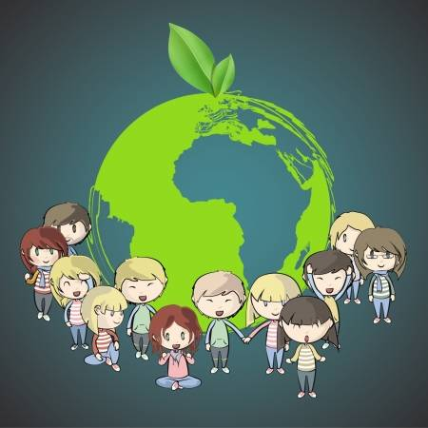
Щербакова О.В. Вода-водичка: (Математика + природознавство + курс "Я пізнаю світ") / О. В. Щербакова // Розкажіть онуку. – 2019. – № 8. – С. 15-17.
Перевіримо себе:
Експерти підготували 15 питань з чотирма варіантами відповідей. У деяких питаннях тобі може здатися, що кілька відповідей правильними. Але треба обрати одну, найближчу до твого світогляду. Це допоможе дізнатися, про яку сферу екології ти дбаєш найкраще і чи здатен врятувати землю. Пройти тест за посиланням:https://www.klitschkofoundation.org/quiz/.
Зміст
Від укладача 3
Зміна клімату 4
Охорона атмосферного повітря 8
Охорона водних ресурсів 12
Охорона ґрунтів 15
Збереження біорізноманіття 17
Поводження з відходами та небезпечними хімічними речовинами 21
Радіаційне забруднення 24
Біологічна безпека 26
Екологічна освіта 29

Бібліоінформер для користувачів середнього та старшого шкільного віку, організаторів дитячого читання

«Дбаємо про довкілля відповідально і креативно»

Автор – упорядник: Ганна Рубленко
Комп’ютерна верстка: Ольга Лукіних
Відповідальна за випуск: Олена Ліпей

Тираж 5 прим.

Видавець та виготовлювач:
Кіровоградська обласна бібліотека для дітей ім. Т. Г. Шевченка
Вул. Шевченка, 5
м. Кропивницький, Україна, 25006
Тел./факс:(0522)22-45-85, 22-55-24
http://librarychl.kr.ua

